Вторая жизнь переносной магнитолы SONY CFS-200L (PAM8403, LM358)

https://datagor.ru/amplifiers/chipamps/3124-vtoraya-zhizn-magnitoly-sony-pam8403-lm358.html

Привет, датагорцы и гости нашего города!
Предлагаю вашему вниманию статью о переделке потерявшей актуальность магнитолы в некую вариацию популярных сейчас bluetooth-колонок.14190

Выработка концепции
Стояла задача сделать простой, переносной, экономичный и в тоже время достаточно громкий проигрыватель МР3-файлов. Особое внимание усилителю мощности. Он должен быть энергоэффективным, достаточно мощным и не требовать высоковольтного или двухполярного питания. Главный функциональный блок (мультимедиа-панелька) у меня имеет питание 5V, это задаёт уровень питания всего аппарата.
Выбор пал на так называемый «цифровой» усилитель мощности (D-class) на базе микросхемы PAM8403. Она отлично подходит под требования. Минимальное напряжение питания +2,5V, минимум навесных деталей, собранный усилитель не нуждается в настройке, не имеет проблем с охлаждением.
Регулятор тембра
Была выбрана схема регулировки тембра, часто используемая в графических эквалайзерах. В моем случае достаточно использовать простой фильтр в области ВЧ частот. Регулятор тембра собран на ОУ ОР1 типа HA17358 (LM358, LM258), см. рис. 2.
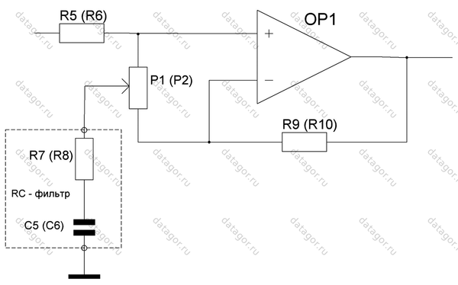
Регулирующий потенциометр включен между инвертирующим и неинвертирующим входом. ОУ включен по схеме повторителя. Между средним выводом регулирующего потенциометра и массой включена RC-цепь R7+C5 с точкой перегиба в области 7-12 кГц. Когда движок резистора находится в среднем положении (в области так называемого «виртуального нуля»), цепочка не оказывает никакого влияния на тембр.
В некоторых конструкциях эквалайзеров применялись резисторы с дополнительным отводом от середины, который замыкался на массу. Тогда «виртуальный ноль» превращался в реальный.
Как только мы начинаем перемещать движок резистора, скажем, ближе к инвертирующему входу, мы получаем неинвертирующий усилитель, коэффициент усиления которого в крайнем положении движка определяется отношением R9 (R10) и R7 (R8). А поскольку в цепочку усиления включен конденсатор, то происходит подъем усиления на вполне определенных частотах, определяемых номиналами R7+C5 и R8+C6.
Перемещение движка потенциометра в противоположную сторону вызывает обратный эффект — «подавление ВЧ».

Уточнение схемы, выбор компонентов

Схема мало «чувствительна» к применяемым элементам. Так, например, P1 (P2) могут быть от 20 кОм до 100 кОм. R5, R9 (R6, R10) должны быть одинаковых номиналов. Исходя из них выбираются цепочки R7+C5 (R8+C6).
Элементы R1, R2, R3, R4, C2 обеспечивают работу операционного усилителя по постоянному току в условиях однополярного питания и обеспечивают на входах и выходах ОУ половину питающего напряжения. Именно поэтому необходимо на входе и выходе ОУ применять разделительные конденсаторы С1, С2, С11, С12.
В схему темброблока были введены элементы Т-образной связи, позволяющие получить коэффициент передачи устройства больше единицы. Для этого в схеме и на плате присутствуют места под R11, R12, C9 (R13, R14, C10). На практике, оказалось, что нужды в них нет. Панелька и усилитель хорошо согласуются по входам/выходам. Потому эти элементы просто не впаивались, а R11 и R13 заменены перемычками.
Более того, усиление модуля оказалось избыточным, и с целью его уменьшения на схеме установлены R15 (R16), которые вместе с регуляторами громкости P3 (P4) образуют делители напряжения. Кроме того, предусмотрено использование этих резисторов в качестве элементов RC-фильтров, тогда необходимо установить С13 и С14 с номиналами порядка 330 пФ.
Резисторы R17 (R19) призваны приблизить характеристику регуляторов громкости к показательной, в случае применения потернциометров с линейной характеристикой.
R18+C15 (R20+C16) — обычные RC-фильтры, защищающие вход УМ от высокочастотных помех.
Питается схема от трансформаторного блока питания и обычного линейного стабилизатора, собранного на микросхеме 7805, обеспечивающего стабильное напряжение +5V при токе до 1,5 А. На фланце микросхемы стабилизатора закреплен небольшой радиатор — полоска аллюминия площадью 20-30 см².
В цепи питания, используются развязывающие LC-фильтры, для снижения взаимопроникновения помех мультимедиа-панели и усилителя мощности. Каждая электролитическая емкость в цепи питания зашунтирована керамическим конденсатором. Так же шунтирующие керамические конденсаторы установлены непосредственно у самой микросхемы УМ по питанию.
В диодном мосте БП установлены диоды Шоттки типа 1N5819 с прямым выпрямленным током в 1 А. Их применение обусловлено меньшим падением напряжения на переходе (около 0,3 V, вместо 0,5 V у кремниевых).
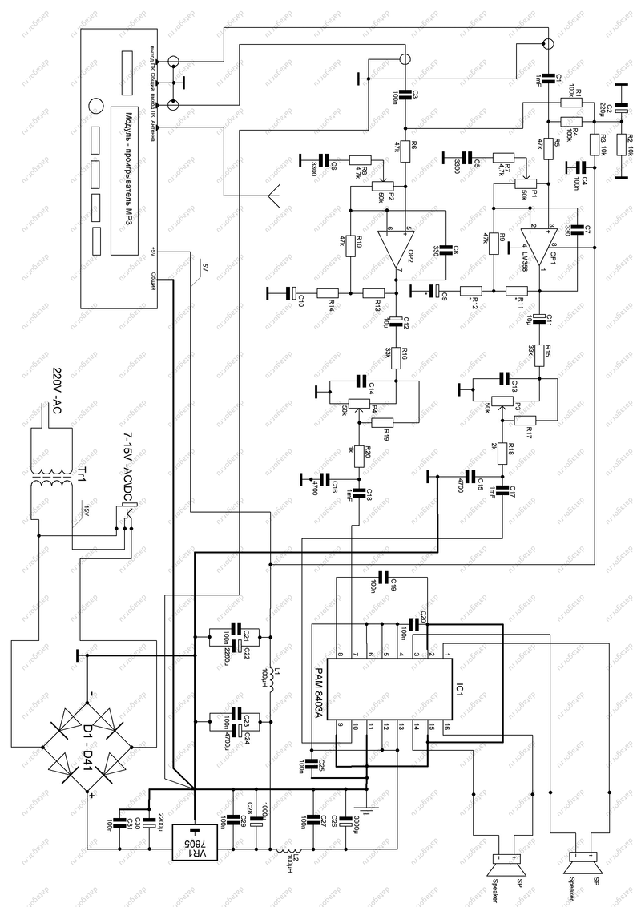
Рис 3. Схема нового проигрывателя
Подключение внешних источников питания до диодного моста расширяет их допустимый тип. Можно использовать источники питания как с переменным так и с постоянным током, а также не бояться переполюсовки. Это очень ценно в «походных» условиях, в которых планируется эксплуатация проигрывателя. Внешний источник питания должен быть с напряжением не ниже 7-9 Вольт.
В блоке тембров используется ОУ типа HA17358 (LM358, LM258). Его особенностью является устойчивая работа при снижении питающего напряжения до 2,5 V.
Типичная для сдвоенных ОУ разводка выводов позволяет использовать множество доступных ОУ в корпусе DIP-8: TL072, TL082, ВА4558, ВА4560, NJM4580, МС34072 и т. п. Следует учитывать, что большинство из них имеют нижнюю границу питания 5V.
Остальные компоненты — резисторы, катушки и конденсаторы выбирались из многолетних закромов. Выбирал просто то, что меньше размером.
Пламенный мотор проекта — МР3 модуль
Собственно, вокруг него всё и вертелось. Модуль приобретён в готовом виде и готов к работе сразу. Всё необходимое китайцы заботливо поставляют в комплекте: модуль, два разъема с проводами для подключения питания и стереосигнала, и заглушки для винтов на передней панели.
Разумеется, все провода пришлось удлинить, а сигнальные провода ещё и заэкранировать.
Большинство модулей идут в расчете на подключение к 12-вольтовому питанию. Однако, при покупке можно выбрать 5-вольтовые модули. Отличие в том, что 12-вольтовый имеет на борту линейный стабилизатор напряжения типа 78M05 в smd исполнении. Из любого 12-вольтового модуля можно сделать 5-вольтовый путем постановки перемычки меду входом и выходом стабилизатора.
Рис 4. Установленная перемычка на месте стабилизатора
Я решил перед установкой перемычки выпаять микросхему. Сделать это было несложно.
Когда работы над модулем закончились и я подал питание, он молчал, как убитый. Модуль точно рабочий, я ведь его проверял! Вооружившись лупой и собрав терпение в кулак, я произвёл осмотр, который выявил, что пока я с одной стороны платы выпаивал стабилизатор, с другой стороны прогрелся и совсем отпаялся мелкий резистор. Отвалившись, он благополучно потерялся.
Нет ни схемы, ни второго такого же модуля, что бы посмотреть номинал. Что делать? Полное молчание модуля дало мне основание подозревать, что это должна быть либо перемычка, либо резистор малого номинала. Что же, пробую поставить перемычку. Ура, заработало!

Воплощение в жизнь
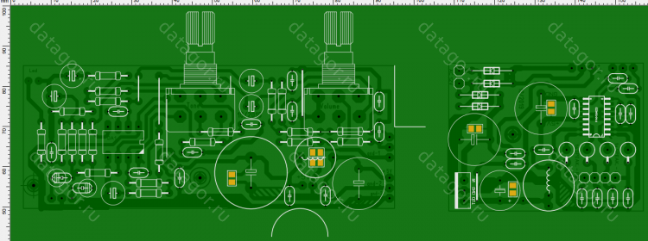
Сложность в создании платы была одна: необходимо было создать и «имплантировать» новую на месте штатной, магнитольной. Потому со старой платы были сняты размеры отверстий, осей регуляторов, и других особенностей. Затем в программе «Sprint Layout» была создана модель старой платы, и по маркерам размещены новые элементы. В создании новой платы особое внимание уделялось разводке земли с тем расчетом, чтобы на все основные узлы схемы шла своя шина земли.
Фактически были разведены две платы: одна с блоком питания и усилителем мощности, вторая — с регуляторами и темброблоком.
Сделано это было потому, что это был мой первый опыт работы с «цифровой» микросхемой УМ, и как она себя поведет в дальнейшем мне было неведомо. Такая модульная конструкция позволяла без лишних хлопот изъять плату УМЗЧ и установить на её место другую, с «классическим» усилителем мощности, например на TDA7052 или КА2209.
Выходы с микросхемы РАМ8403 были разведены с фильтрами, как оказалось, излишними.
На плате предусмотрено место установки светодиода индикатора питания, который попадает в штатное отверстие на корпусе.
Рис. 5. Плата усилителя мощности
Рис. 6. Плата тембров
Рис. 7. Готовые платы после распайки элементов
Рис. 8. РАМ8403, вид со стороны дорожек

Первый запуск конструкции
Запуск оказался неудачным. Музыка шла с искажениями, причём странными: усилитель как бы реагировал на уровень сигнала и «переключался» на искажения, как только сигнал превышал одному ему известный уровень.
Начались пляски с бубном. Неожиданно выяснилось, что причиной было включение параллельно динамическим головкам пьезокерамических излучателей, применённых SONY в качестве ВЧ-динамиков. Разумеется, на это я обратил внимание в самый последний момент. Изъятие их из схемы восстановило работоспособность ожидаемым образом, но подвигло на эксперименты.
Некоторое время я занимался исследованием выходных фильтров на звук. Оказалось, влияют и довольно существенно. В том виде, которые я и впаял, ориентируясь на аналогичные схемы, они влияли на звук в области ВЧ. Их изъятие привело звучание к нормальному, но дало повод задуматься. В любом случае, без фильтров, прямо на динамик, подобные усилители играют очень даже неплохо. А главное, громко и без нагрева корпуса микросхемы. За час работы с выходной мощностью ок. 1,5 W на канал нагрелся только радиатор линейного стабилизатора, по ощущениям не более 40 градусов.
Далее я занялся согласованием уровней сигнала. Поскольку микросхема обеспечивает мощность выше, чем могут себе позволить штатные динамики, пришлось подбором резисторов R15 (R16) привести уровень громкости к приемлемым значениям. Вместо них можно установить переменные резисторы, но я считаю регулирующие элементы одной из уязвимостей схем, и потому по возможности всегда обхожусь без них.
Были ещё проблемы с потенциометрами. Совершенно новые, они неожиданно стали хрипеть и отказывались нормально регулировать. Пришлось их выпаять, разобрать, опрессовать заклепки выводов на «подковках», промыть спиртом. После сборки неисправности больше не повторялись.

Полная сборка плейера
По окончании отладки электрической части, начал всё устанавливать в корпус. Платы ожидаемо встали в отведённое место, «как родные». Похвалил себя за то, что обмерил штатные платы и перенес маркеры на новую.
Так же положительным оказалось и то, что все соединения на плате рассчитаны на использование современных разъемов. Сборка аппарата напоминала сборку детского конструктора. Кроме того, разъёмы это большой плюс при отладке, когда платы приходится извлекать из мест установки и снова туда их ставить.
Рис. 9. Плата на месте
К сожалению, места для установки мультимедиа-панели на корпусе магнитолы не нашлось. Либо короткие поверхности, либо имеют скругления. Установка сверху будет затруднять обзор и работу с ИК-пультом.
В итоге решил снять пластиковую шкалу приёмника на лицевой поверхности, установить переходную пластину, а на ней уже монтировать саму панельку.
Пластину пришлось выбрать достаточно толстую, около 5 мм, для того чтобы гарантированно обеспечить зазор модуля и ЛПМ магнитофона. Его, конечно, можно было бы выбросить, но:
— он удерживает карман кассетоприёмника,
— решает проблему с отверстиями под клавишную станцию, которые в противном случае чем-то нужно закрывать.
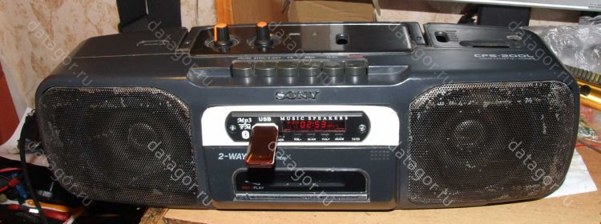
Рис. 10. Готовое изделие

Тонкомпенсация
В догонку предлагаю вариант простенькой тонкомпенсации, включаемой между входом и выходом регулятора громкости.
Тонкомпенсация слегка «смягчает» и повышает разборчивость звучания при средних и малых значениях громкости.
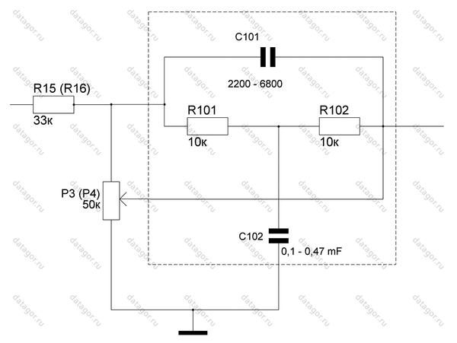
Рис. 11. Тонкомпенсация

Файлы
Архив с печатной платой 06.12.2019 39,97 Kb 6
Даташит pam8403.pdf 11.10.2020 375,16 Kb 6

Заключение
Конструкция получилась простая, экономичная, не требующая сложных регулировок. Громкости для поставленных целей хватает. На максимальной громкости звучание не радует, что вполне ожидаемо. Мелкие штатные динамики магнитолы характеристиками не блещут, да ещё имеют нетипичное сопротивлением 3,2 Ом. Можно попробовать заменить, но найти такие, что бы были лучше и встали бы без переделки, думаю, не получится — уж очень замысловато выгнуты проушины крепления.
Так что пусть будет как есть.
Включение магнитолы в сеть сопровождается громким хлопком. Можно сделать задержку подключения громкоговорителей, но, как говорится, аппарат не того уровня.
На максимальной громкости (и только на паузе) слышны шумы и свисты с МР3-модуля. В Сети прочитал о плохой разводке земли самого модуля. Мои пробы подключать землю к устройству разными способами подтвердили это: при различных вариантах подключения помеха усиливалась или уменьшалась. К сожалению, устранить помеху полностью не получилось, но довести до приемлемых значений — да.

_________________________________________________________________________

На конкурс самоделок
Переносная блютус колонка,
https://vk.com/ali_radio?w=wall-90490500_887870

Читает usb флешку, есть линейный вход, радио.
Усилитель класса Д на TPA3116D2 мощностью 150х2
Усилитель имеет встроенный повышающий преобразователь с 12v до 24v.
Динамики автомобильные URAL AS-C1627K Red, 16.5 см компонентные.
Светомузыка на адресной ленте WS2812 с контроллером SP601E BT Music 2out
Корпус из фанеры 12мм обтянутый акустической тканью.
Батарея 3s7p 12.6v 21000mAh Собранная на hg2 Liitokala 18650 3000mAh 3.6V
Ссылки на компоненты:
Аккумуляторы https://aliclick.shop/r/c/1r1u14tgxm37cqa3
BMS 60a https://aliclick.shop/r/c/1r1zlu3pqid5v8kq
Кнопки 16 мм https://aliclick.shop/r/c/1r1zludv7ryoe966
Акустический материал https://aliclick.shop/r/c/1qs0jr9uijn4v8re
Штекер питания https://aliclick.shop/r/c/1r1zluzne0e18ub9
Светодиодная адресная лента https://aliclick.shop/r/c/1r1zlvbv17y9sq1r
Контроллер SP601E https://aliclick.shop/r/c/1r1zlvnefh9yrkhg
Пластиковые секции для сборки АКБ https://aliclick.shop/r/c/1r1zlvvdudnqbcsh
Индикатор заряда https://aliclick.shop/r/c/1r1zlw8tgefuntbr
Шурупы под шестигранник https://aliclick.shop/r/c/1r1zlwhpooz1hccf
Резиновые ножки https://aliclick.shop/r/c/1r1zlwu0uhfgislu
Ручка https://aliclick.shop/r/c/1r1zlx26rfwutgwc
Уплотнительная лента https://aliclick.shop/r/c/1r1zlxevj3x3uzih
Динамики Алиэкспресс https://aliclick.shop/r/c/1r1zlxr7xyij0y4v
Пассивки 160мм https://aliclick.shop/r/c/1qtggo2v9j80f1df
Усилитель https://aliclick.shop/r/c/1r1zlybdtb2xz548
Стойки под платы https://aliclick.shop/r/c/1r1zlykgwmj77msi
Зарядка 12,6в,3а https://aliclick.shop/r/c/1r1zlyt6j46kar1e
Блютус модуль https://aliclick.shop/r/c/1qv2ny5ujhiqyc4s
Антенна https://aliclick.shop/r/c/1r1zlzeu1zc5ftl9
Понижайка DC 1,25-36v to 5v 8A https://aliclick.shop/r/c/1r1zlzqnah4r7s23
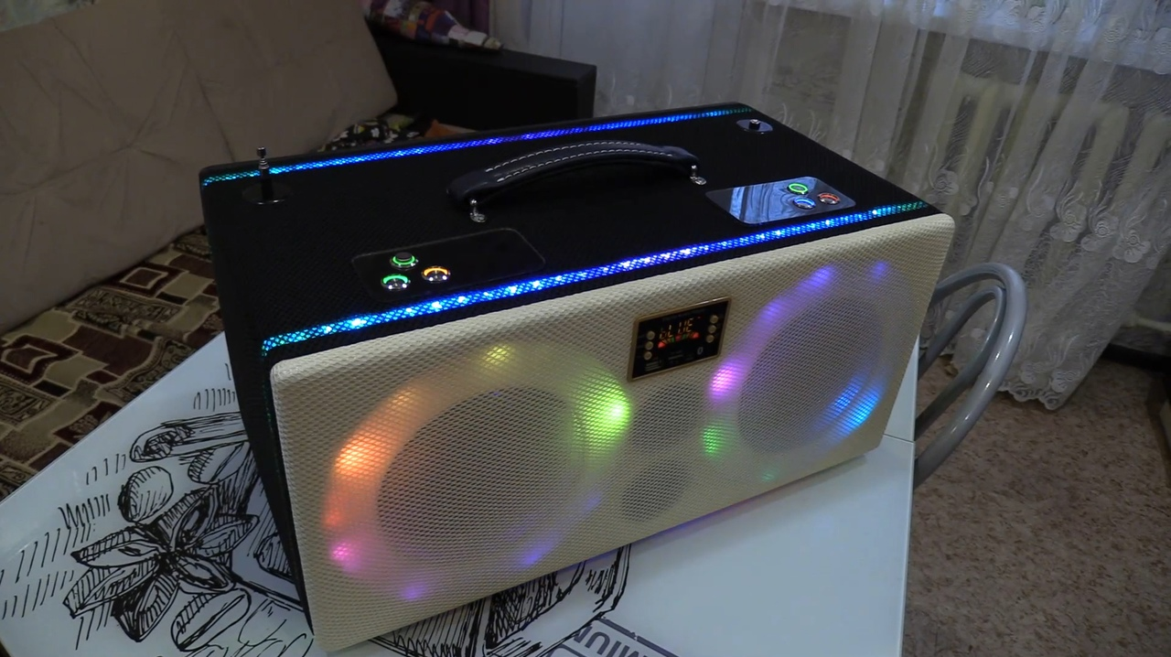

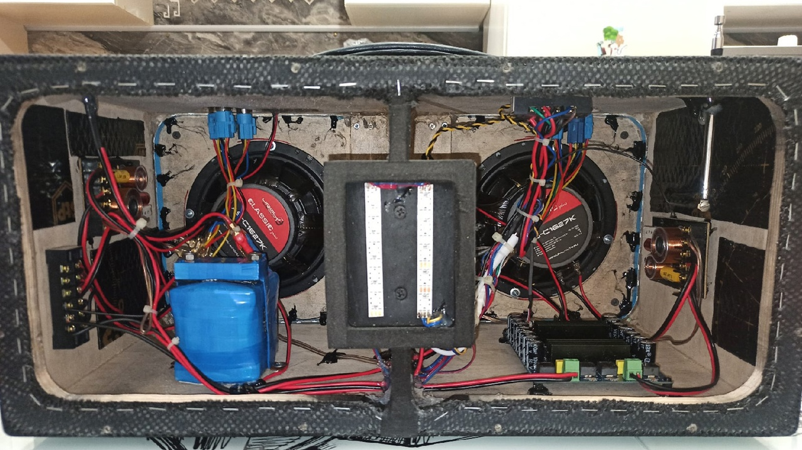

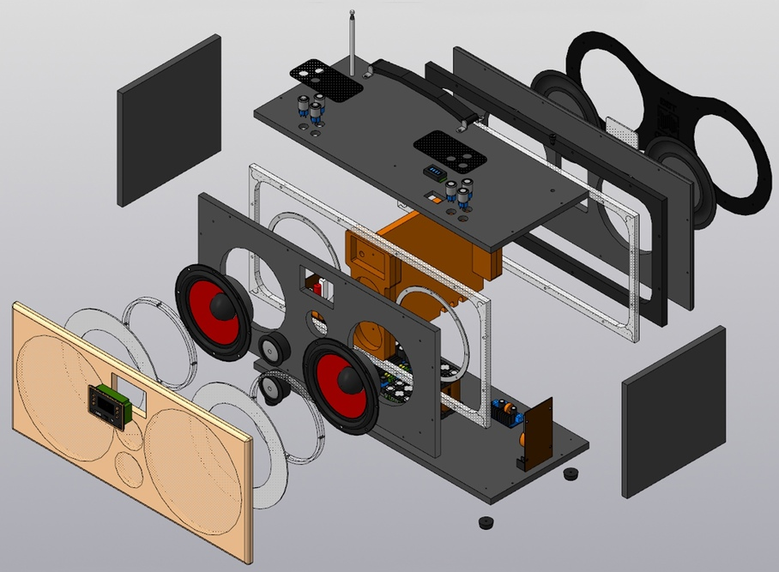

Коллеги, поясните мне, пожалуйста, какие есть контроллеры адресной, светодиодной, ленты, управляемые от линейного входа или микрофона? ИМХО, слишком расточительно, запихивать внутрь бумбокса, где есть НЧ сигнал в явном виде, контроллер, который берёт звук с BT или WiFi.

Сергей Тараторин (разработчик) я заказывал за все время 2 контроллера с али, в этой колонке SP601E BT Music 2out, работает от линейного и микрофона 2 независимых выхода на адресную ленту, на каждую ленту можно поставить свой эффект. SP107E BT APP Music тоже от микрофона и линейного, но выход на ленту один, за то великое множество эффектов. другие к сожалению не тестировал. PS: плюс микрофона в том что колонка может работать как светомузыка от любого источника звука. Вот можешь посмотреть работу SP107E на моей напольной аудиосистеме. https://vk.com/dem_r?w=wall13680875_2571

Сергей Резиков я брал sp611e эффектов куча 140 с копейками, и 18 эффектов цветомузыки, брал за 288р, звук только с микрорайона или с музыки с телефона. Выглядит вот так:

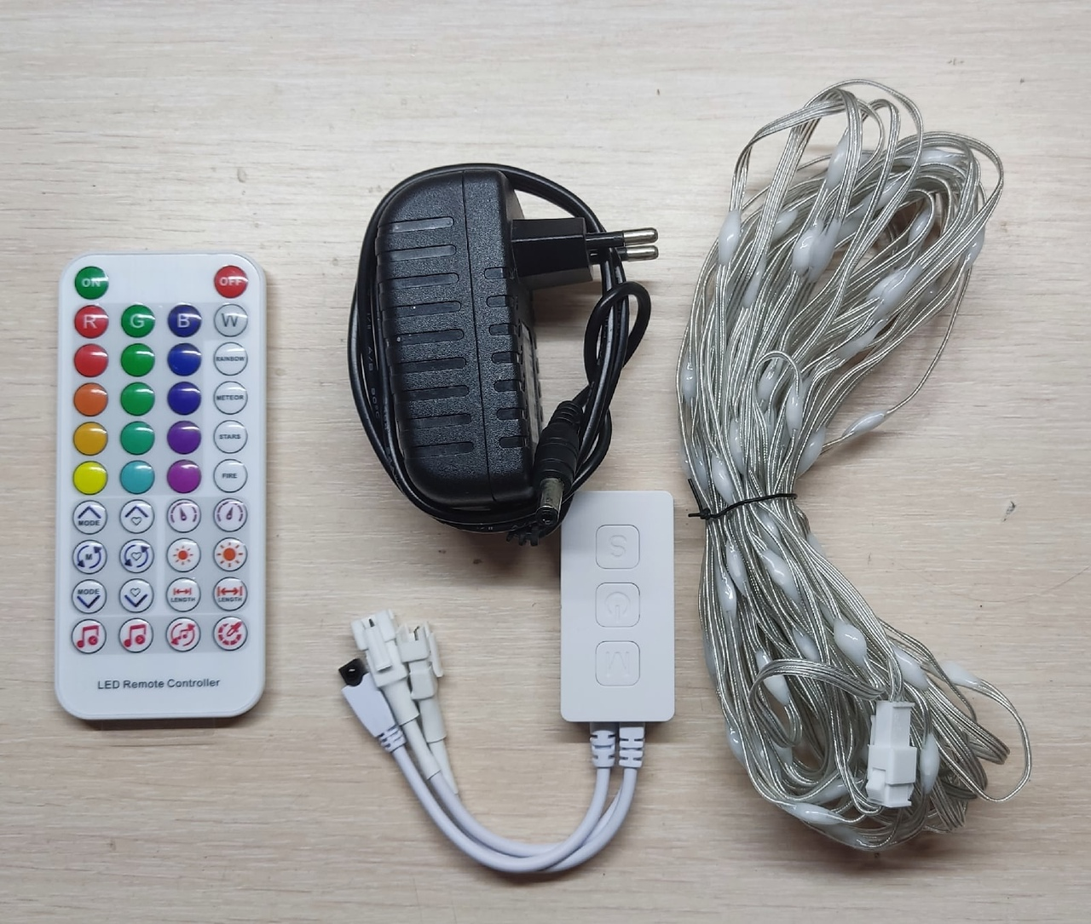
Вот здесь - пример работы - https://vk.com/video-90490500_456240547

https://a.aliexpress.com/_ASt41z
https://a.aliexpress.com/_AnxFRN
Вот на данный момент самая низкая цена которую я нашёл на гирлянду и контроллер.

__________________________________________________________________________________________

Схема бумбокса с комбинированным - Внешним. Внутренним питанием.

https://mysku.ru/blog/diy/79541.html

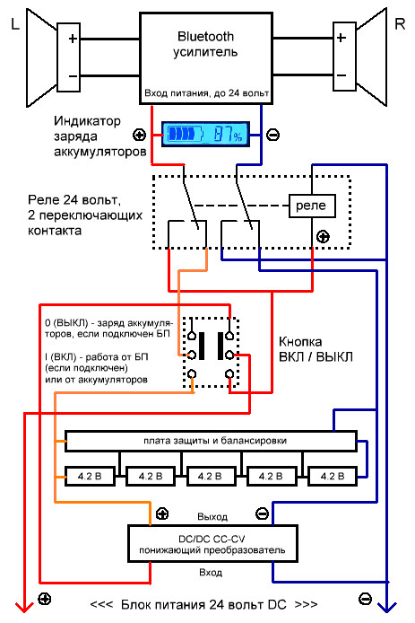

Вначале делаем герметичный аккумуляторный блок используя такой пластиковый корпус 158x90x64 мм aliexpress.com/item/4000319894355.html Как видно на фото, в него помещается 4 холдера aliexpress.com/item/32820903740.html с 12 аккумуляторами 18650. Я пока установил 5S сборку из оригинальных аккумуляторов Sony VTC6 3000 mAh с суммарной ёмкостью 54 Wh. При необходимости емкость встроенной батареи можно увеличить вдвое, до 108 Wh, добавив еще пять таких же аккумуляторов. Для ориентира, сходная по мощности портативная колонка JBL Boombox имеет аккумулятор 74 Wh и длительность непрерывного проигрывания музыки до 24 часов. Припаиваем провода к ламелям холдеров сверху, в области максимального сечения лепестков. Это позволит снизить нагрев лепестков на максимальном токе. Склеиваем торцы холдеров автоскотчем 3М и наклеиваем на дно корпуса на обычный двусторонний скотч. Обжимаем провода автоклеммами и наконечниками под болт, в разрыв плюса ставим автомобильный предохранитель 7.5 А. В торец корпуса ставим разъем под бананы и герметизируем клеем. Также я планировал поставить в корпус и плату защиты с балансировкой aliexpress.com/item/32868642283.html, но она до сих пор еще не пришла, поэтому доустановлю ее при первой возможности. Все аккумуляторы Sony VTC6 из одной партии и имеют минимальный разброс по напряжению ±0.01 В. Покупал лот 8 шт. пару лет назад, 3 шт. поставил в шуруповерт без платы балансировки, напряжение до сих пор одинаковое на всех банках.
Кладем на аккумуляторы «подушку» из вспененного полиуретана, накрываем крышкой и закручиваем комплектными винтами:

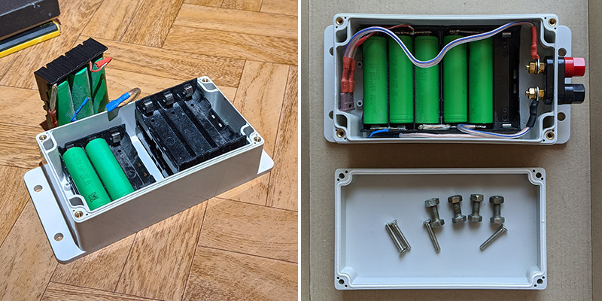

Настраиваем понижающий преобразователь DC/DC CC/CV 8A 300W aliexpress.com/item/32822603345.html. Для настройки временно устанавливаем выходное напряжение преобразователя примерно 5 вольт. Подключаем амперметр в режиме измерения больших токов к выходу платы и подстроечником СС ставим нужный ток заряда. Я поставил 2А. Пока плата защиты с балансировкой не пришла, выставил выходное напряжение 20 вольт. При таком напряжении аккумуляторы до конца не зарядятся, но в то же время и не перезарядятся (будет 20 / 5=4 вольт на каждом аккумуляторе). Когда напряжение на сборке поднимется до 20 вольт, ток заряда постепенно станет нулевым.
Крепим понижающий преобразователь к алюминиевому фланцу. Метчика М3 под винты крепления у меня не оказалось, поэтому тисками запрессовал резьбовые втулки под М3 во фланец через предварительно просверленные отверстия. Перед монтажом преобразователя обматываем фланец термостойким полиимидным скотчем:

Сумматор для МОНО режима.  https://forum.cxem.net/index.php?/topic/55073-%D0%BA%D0%B0%D0%BA-%D1%81%D0%B4%D0%B5%D0%BB%D0%B0%D1%82%D1%8C-%D0%B8%D0%B7-%D1%81%D1%82%D0%B5%D1%80%D0%B5%D0%BE-%D0%BC%D0%BE%D0%BD%D0%BE/ | 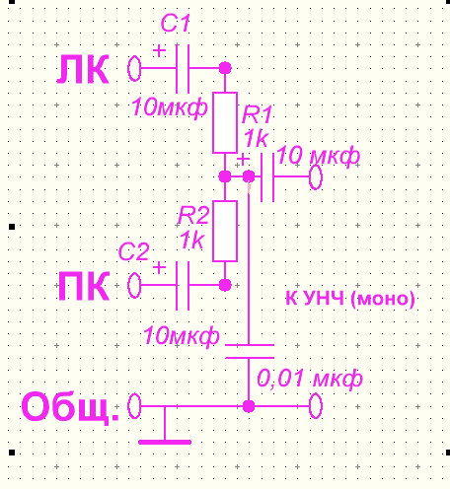

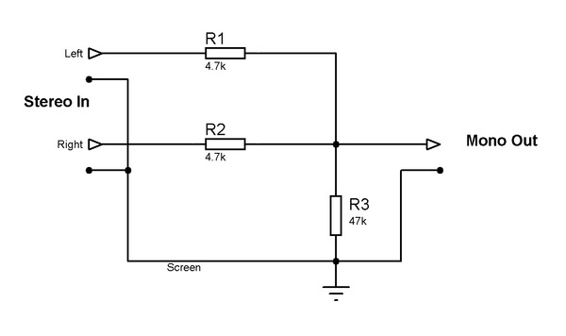
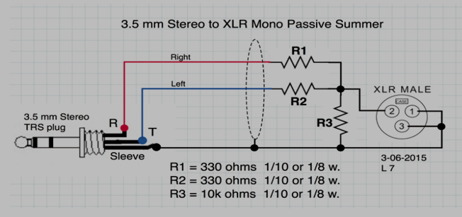

Простой индикатор заряда батареи на двухцветном светодиоде
15-12-2015
Журнал РАДИОЛОЦМАН, март 2015
Einar Abell

В статье предлагаются два варианта индикатора, цвет свечения которого, по мере разряда батареи, изменяется от зеленого до красного. Существует огромное количество схем, предназначенных для выполнения таких функций, но все из них, на мой взгляд, слишком сложны и дороги. Для моего индикатора требуется всего пять компонентов, один из которых – двухцветный светодиод.
Простейший вариант показан на Рисунке 1. Если напряжение на клемме B+ равно 9 В, будет светиться только зеленый светодиод, поскольку напряжение на базе Q1 равно 1.58 В, в то время, как напряжение на эмиттере, равное падению напряжения на светодиоде D1, в типичном случае составляет 1.8 В, и Q1 удерживается в закрытом состоянии. По мере уменьшения заряда батареи напряжение на светодиоде D2 остается практически неизменным, а напряжение на базе уменьшается, и в какой-то момент времени Q1 начнет проводить ток. В результате часть тока станет ответвляться в красный светодиод D1, и эта доля будет увеличиваться до тех пор, пока в красный светодиод не потечет весь ток.
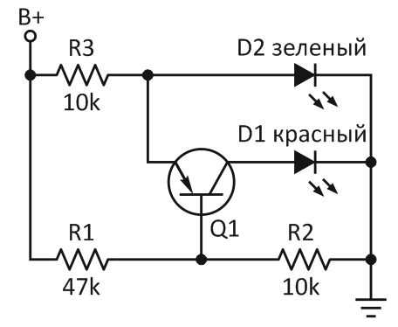
Рисунок 1. | Базовая схема монитора напряжения батареи.
Для типичных элементов двухцветного светодиода различие в прямых напряжениях составляет 0.25 В. Именно этим значением определяется область перехода от зеленого цвета свечения к красному. Полная смена цвета свечения, задаваемая соотношением сопротивлений резисторов делителя R1 и R2, происходит в диапазоне напряжений
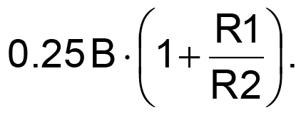
Середина области перехода от одного цвета к другому определяется разностью напряжений на светодиоде и на переходе база-эмиттер транзистора и равна приблизительно 1.2 В. Таким образом, изменение B+ от 7.1 В до 5.8 В приведет к смене зеленого свечения на красное.
Различия в напряжениях будут зависеть от конкретных комбинаций светодиодов и, возможно, их будет недостаточно для полного переключения цветов. Тем не менее, предлагаемую схему все равно можно использовать, включив диод последовательно с D2.
На Рисунке 2 резистор R1 заменен стабилитроном, в результате чего область перехода становится намного более узкой. Делитель больше не оказывает влияния на схему, и полная смена цвета свечения происходит при изменении напряжения B+ всего на 0.25 В. Напряжение точки перехода будет равно 1.2 В + VZ. (Здесь VZ – напряжение на стабилитроне, в нашем случае равное примерно 7.2 В).
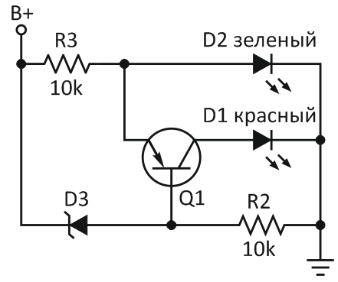
Рисунок 2. | Схема на основе стабилитрона.
Недостатком такой схемы является ее привязка к ограниченной шкале напряжений стабилитронов. Еще больше усложняет ситуацию тот факт, что низковольтные стабилитроны имеют слишком плавный излом характеристики, не позволяющий точно определить, каким будет напряжение VZ при малых токах в схеме. Одним из вариантов решения этой проблемы может быть использование резистора, включенного последовательно со стабилитроном, чтобы иметь возможность небольшой подстройки за счет некоторого увеличения напряжения перехода.
При показанных сопротивлениях резисторов схема потребляет ток порядка 1 мА. Со светодиодами повышенной яркости этого достаточно для использования прибора внутри помещения. Но даже такой небольшой ток весьма значителен для 9-вольтовой батареи, поэтому вам придется выбирать между дополнительным потреблением тока и риском оставить питание включенным, когда необходимости в нем нет. Скорее всего, после первой внеплановой замены батареи вы почувствуете пользу от этого монитора.
Схему можно преобразовать таким образом, чтобы переход от зеленого к красному свечению происходил в случае повышения входного напряжения. Для этого транзистор Q1 надо заменить на NPN и поменять местами эмиттер и коллектор. А с помощью пары NPN и PNP транзисторов можно сделать оконный компаратор.
С учетом довольно большой ширины переходной области, схема на Рисунке 1 лучше всего подходит для 9-вольтовых батарей, в то время как схема на Рисунке 2 может быть адаптирована для других напряжений.
Перевод: AlexAAN по заказу РадиоЛоцман
На английском языке: Voltage indicator transitions between colours

Ограничитель пускового тока защищает от короткого замыкания
https://www.rlocman.ru/review/article.html?di=647849
Ryan Brownlee
При наличии в схеме большой емкости возникают проблемы контроля пусковых токов. Самый простой подход предполагает подключение резистора последовательно с батареей конденсаторов, но резистор впустую рассеивает мощность и добавляет падение напряжения. Схема на Рисунке 1 решает эти проблемы и обеспечивает дополнительное преимущество. При пуске схемы p-n-p транзистор Q2 удерживает n-канальный MOSFET Q1 в закрытом состоянии до тех пор, пока напряжение на конденсаторе C1 не вырастет до уровня, достаточного для выключения Q2. В течение этого интервала пусковой ток в конденсатор C1 и остальную часть схемы идет через резистор R1. Когда Q2 закрывается, Q1 включается, образуя низкоомный путь тока, параллельный R1. При выключении внешнего питания конденсатор C1 разряжается и схема сбрасывается.
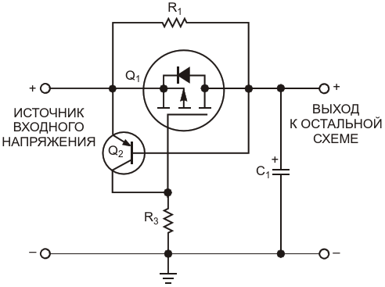
В качестве дополнительного преимущества эта схема обеспечивает защиту от коротких замыканий. По мере увеличения тока через Q1 падение напряжения на внутреннем сопротивлении открытого транзистора увеличивается. Когда падение напряжения на Q1 достигает примерно 0.6 В (открывающее напряжения база-эмиттер транзистора Q2), Q2 включается, закрывая Q1, и ток нагрузки теперь течет через резистор R1. Устранение короткого замыкания восстанавливает нормальную работу, позволяя транзистору Q2 выключиться, а Q1 – включиться. Обратите внимание, что, поскольку сопротивление открытого MOSFET Q1 выполняет функцию токоизмерительного резистора, порог срабатывания защиты может варьироваться в зависимости от температуры окружающей среды и характеристик Q1. Можно настроить пороги включения и выключения Q1, выбрав соответствующий резистор R1 и транзистор Q1 с подходящим сопротивлением открытого канала. Добавление обычного диода или стабилитрона последовательно с эмиттером транзистора Q2 увеличивает ток срабатывания при коротком замыкании.
Выбор компонентов и номиналов для этой схемы зависит от конкретного приложения. Возможно, может потребоваться выбрать резистор R1 большой мощности или добавить радиатор к транзистору Q1, но во многих случаях схема экономит энергию по сравнению с традиционными решениями.
В схеме ошибка! Б-Э сгорит при включение питания...(ставил такую защиту в шуруповёрт, только в "-" и на n-p-n/ n-канальном...) Ибо в момент включения ток через базу не ограничен. Но его можно ограничить резистором. к тому же схема будет криво работать, если к нагрузке подключена нагрузка, которая будет сосать энергию, тем самым создавая дополнительно падение напряжение на шунтирующем резисторе, а из-за этого схема будет работать не очень предсказуемо.

_+++++++++++++++++++++++++++++++++++++++++++++++++++++

я реализовал вот такую схему. Основа - монитор питания с программируемой задержкой включения. Монитор питания не включается до тех пор, пока на входе не появится минимальное необходимое напряжения питания для схемы, а после появления необходимого напряжения, монитор ждет около секунды, закорачивает транзистором резистор, через который заряжалась большая емкость и одновременно другим транзистором подключает нагрузку к емкости. Работает безотказно.
Такая схема используется в оборудовании, где источником внешнего питания служит искробезопасный источник, у которого защита срабатывает за микросекунды, и если не ограничить ток заряда емкостей в приборах, то при большом количестве приборов в сети искробезопасный источник будет постоянно перезагружаться по защите...
емкости на затворах транзисторов, чтобы при подаче питания транзисторы из за паразитных емкостей(относительно минуса) не включались.
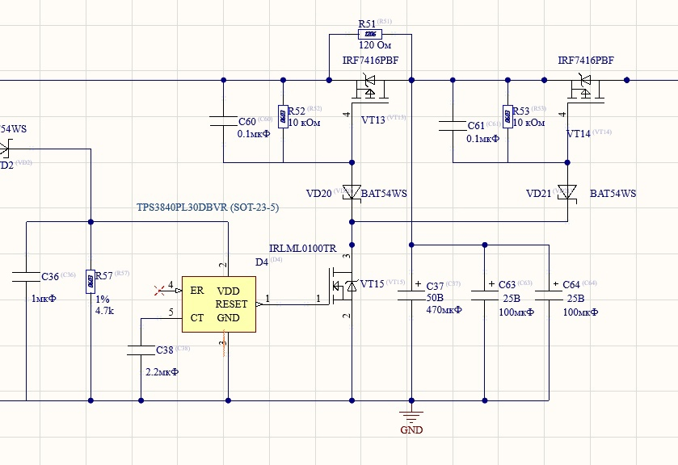
++++++++++++++++++++++++++++++++++++++++++++++++++++++++++++++++++++++++

Нормально работает схема (попробую описать, а вам не трудно видимо нарисовать): N-канальный полевик (IRF3205) и N-P-N биполярник (кт315). Минус общий (эмиттер и исток). База через ограничительное R к стоку, коллектор к затвору. На затвор постоянно смещение через R большого сопротивления (потребление отсутствует, т.к. полевик...)от "+" пит. Для исключения ложного срабатывания между базой и эмиттером конденсатор на 1мкФ. Нагрузка естественно между стоком и "+" пит. Схема нормально работает на шуроповёрте переделанном на сетевой блок питания по схеме "электронный трансформатор" и встроенной в корпус от родного АКБ и защищает от больших токов (без неё ключи вылетали при перегрузке...)

____________________________________________________________________

СТРОБОСКОП НА МОЩНЫХ СВЕТОДИОДАХ
https://radioskot.ru/forum/13-13030-1
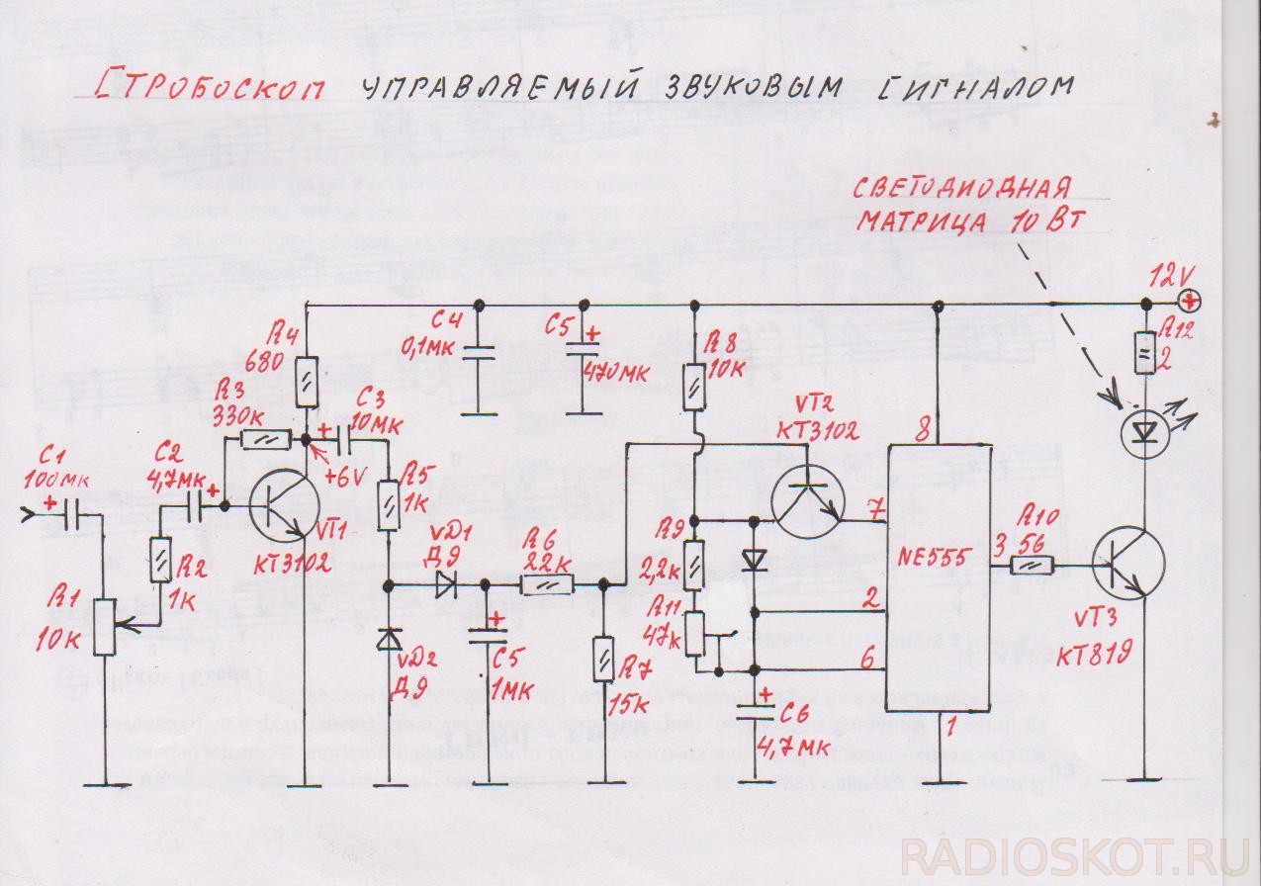

С Сетевым питанием
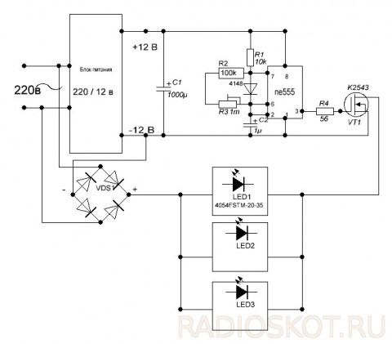
Радиатор не нужен, импульсы короткие не греются матрицы...

Сборник схем LED ЦМУ Схема с питанием от 5В USB
https://radioskot.ru/publ/raznoe/cvetomuzyka_iz_svetodiodov/18-1-0-1403
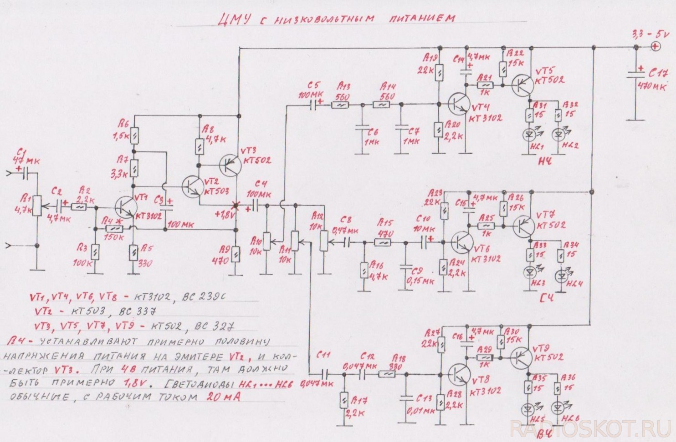
Это график фильтров, что тут используются
https://radioskot.ru/publ/raznoe/cvetomuzyka_iz_svetodiodov/18-1-0-1403
